关院合唱团社团活动简报
2020年 5月10日
社团活动---“五四”主题线上合唱

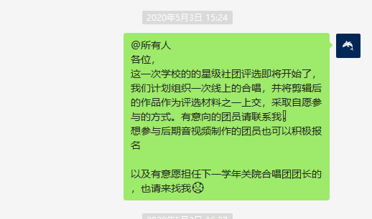
为庆祝五四青年节的到来，培养团员们的新青年意识，丰富疫情居家期间的生活，同时也为了提高团员们的合唱水平。合唱团中进行了一次线上合唱活动。以团员自愿的形式参与，通过各自在家拍摄视频并剪辑的方式，最终完成一首曲目。

本次线上合唱活动为了契合“五四”的主题，最终选定了一首前苏联歌曲《共青团员之歌》来作为本次合唱的曲目。

整个活动流程大致分为三个部分：
1.确定参与人员并选取曲目
2.参与者在自己家中进行视频拍摄并上传
3.进行统一的后期处理与剪辑
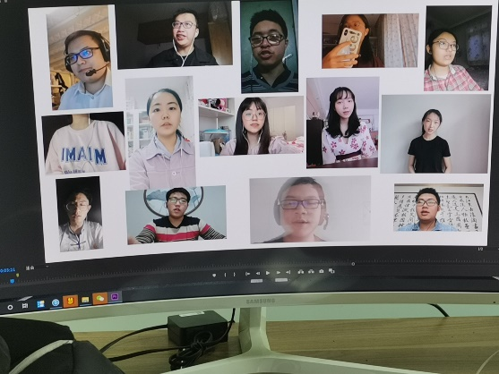
超过半数的合唱团成员参与了此次活动，并取得了较高的效率。在一周之内完成了从曲目确定到视频拍摄，再到剪辑完毕的整个流程。

活动完成后作品计划参与团委组织的优秀社团活动评选，同时也将投稿参与团委信管部组织的vlog大赛。

